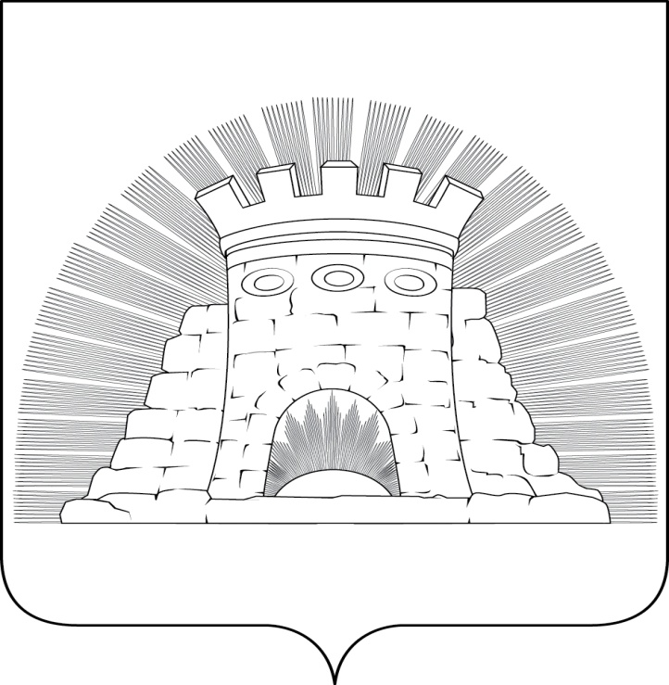

СОВЕТ ДЕПУТАТОВ

ГОРОДСКОГО ОКРУГА ЗАРАЙСК

МОСКОВСКОЙ ОБЛАСТИ
ул. Ленинская, д. 46, г.Зарайск, 140600 Тел. 8 (49666) 2-46-11 Факс: 8(49666) 2-52-46
e-mail: sovet.zmr@mail.ru

РЕШЕНИЕ №14/10

О награждении Почетными грамотами от 27 июля 2023 года
Совета депутатов городского
округа Зарайск

Совет депутатов городского округа Зарайск Московской области решил:

- Наградить:
Почетными грамотами Совета депутатов городского округа Зарайск:

1) за активную гражданскую позицию и в связи с празднованием Дня деревни Большие Белыничи (05.08.2023г.):
- Швецова Александра Сергеевича – жителя д. Большие Белыничи;

2) за активную гражданскую позицию и в связи с празднованием Дня деревни Саблино (05.08.2023г.):
- Козлову Юлию Владимировну - жительницу д. Саблино;

3) за активную гражданскую позицию и в связи с празднованием Дня деревни Карино (12.08.2023г.):
- Морозову Евгению Владимировну – жительницу д. Карино;

4) за добросовестный труд и в связи с празднованием Дня деревни Карино (12.08.2023г.):
- Черняеву Наталью Михайловну - жительницу д. Карино;

5) за добросовестный труд и в связи с празднованием Дня поселка Зарайский (19.08.2023г.):
- Гордеева Сергея Викторовича;
- Мясникова Петра Александровича;
- Кучеренко Андрея Владимировича

6) за активную гражданскую позицию и в связи с празднованием Дня деревни Куково (27.08.2023г.):
- Зингер Анна Александровну;
- Беседина Алексея Ивановича;

7) за значительный вклад в социально-экономическое развитие сельского хозяйства городского округа Зарайск Московской области и в связи с празднованием дня города Зарайск:
- Степанова Юрия Алексеевича – водителя отдела автотранспорта и специализированной техники;

8) за активную гражданскую позицию и в связи с празднованием дня города Зарайск:
- Аникину Антонину Александровну – члена Зарайского отделения «Союз пенсионеров Подмосковья»;
- Шамахову Анну Андреевну – председателя комиссии по экономическому развитию, трудовым отношениям, торговле и поддержке предпринимательства Общественной палаты городского округа Зарайск;
- Чибизова Виктора Дмитриевича – члена Совета ветеранов войны, труда, вооруженных сил и правоохранительных органов;

9) за активную гражданскую позицию, значительный вклад в развитие футбола, участие в спортивной жизни городского округа Зарайск и в связи с празднованием дня города Зарайск:
- Зеркина Евгения Сергеевича – начальника ОГИБДД ОМВД России по городскому округу Зарайск, майора полиции.

Председатель Совета депутатов Е.А. Белкина

